Л А Б О Р А Т О Р Н А Я Р А Б О Т А 1
ИЗУЧЕНИЕ ЭЛЕКТРОСТАТИЧЕСКОГО ПОЛЯ
МЕТОДОМ МОДЕЛИРОВАНИЯ
1 ЦЕЛЬ РАБОТЫ
Определить характеристики электростатических полей различных конфигураций.
2 БИБЛИОГРАФИЯ
1 Трофимова Т.И. Курс физики.- М.: Высш. шк., 1998.- 542 с.
2 Савельев И.В. Курс физики: Учеб. пособие для студентов втузов.- [В 3-х т.].- Т.2: Электричество и магнетизм. Волны. Оптика.- М.: Наука, 1989.- 496 с.
3 Детлаф А.А., Яворский Б.М. Курс физики.- М.: Высш. шк., 1989.- 608 с.
4 Черкашин В.П. Физика. Электричество и магнетизм.- Киев: Выща шк., 1986.- 168 с.
3 ТЕОРЕТИЧЕСКОЕ ВВЕДЕНИЕ
При конструировании электронных приборов требуется знание характеристик электростатического поля в пространстве между электро-дами заданной формы. Теоретический расчет таких полей в общем слу-чае затруднен, поэтому часто их исследуют экспериментально методом моделирования.
Основными характеристиками электростатического поля являют-ся напряженность и потенциал. Силовой характеристикой поля служит векторная величина - напряженность электрического поля , равная отношению силы , действующей со стороны поля на точечный проб-ный заряд, помещенный в рассматриваемую точку поля, к величине q₀ этого заряда:
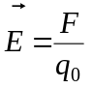 . (1)
Если поле создано точечным зарядом q, то напряженность на расстоянии r от этого заряда определяется соотношением
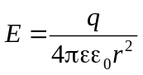 , (2)
где ε₀ − электрическая постоянная, ε - относительная диэлектрическая проницаемость среды.
Энергетической характеристикой поля является потенциал, физи-ческий смысл которого состоит в том, что он определяет потенциальную энергию единичного положительного заряда, помещенного в данную точку поля. Численно потенциал равен работе по перемещению единич-ного положительного заряда силами поля из данной точки поля в бес-конечность:
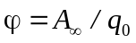. (3)
Потенциал поля точечного заряда равен
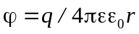. (4)
Геометрическое место точек равного потенциала называется эквипотен-циальной поверхностью.
Графически электростатическое поле изображают с помощью си-ловых линий и эквипотенциальных поверхностей. Силовой линией назы-вается линия, касательная к которой в каждой точке пространства сов-падает с направлением вектора напряженности поля в этой точке. Сило-вые линии электростатического поля не являются замкнутыми, они начинаются на положительном заряде и заканчиваются на отрицатель-ном или, в случае одиночного положительного заряда, уходят в беско-нечность. Это характерно для потенциальных полей. В потенциальном поле работа сил поля по перемещению заряда не зависит от формы пути, а определяется начальным и конечным положением заряда. Силовые линии перпендикулярны эквипотенциальным поверхностям.
Вектор напряженности поля и потенциал связаны между собой. При перемещении заряда q из точки a эквипотенциальной поверхности с потенциалом ϕ в точку b эквипотенциальной поверхности с потенциа-лом ϕ + dϕ (рис.1) совершается работа
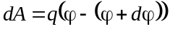,
которую можно выразить и через напряженность
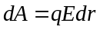.
Приравнивая эти два выражения для работы dA, получаем
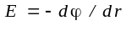. (5)
Величина 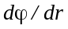 характеризует быстроту изме-нения потенциала с расстоянием в направлении нормали к эквипотенциальной поверхности и на-зывается градиентом потенциала
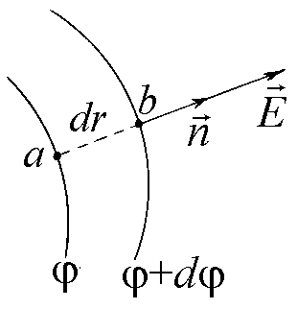
Рисунок 1
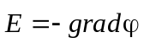. (6)
Знак "-" показывает, что вектор напряженности направлен в сторону уменьшения потенциала.
Метод математического моделирования электростатического поля основан на том факте, что электрическое поле при стационарном токе в слабо проводящей жидкости или твердой среде является потенциальным, как и электро-статическое. Форма и взаимное расположение электродов должны быть такими же, как и в моделируемом приборе. При таком моделировании силовым линиям электростатического поля соответствуют линии тока, а поверхностям равного потенциала - поверхности равных напряжений. Измерение поля в токопроводящей среде выполнить значительно проще, чем в непроводящей. Для таких измерений используются зонды (электроды), которые представляют собой хорошо изолированные по всей длине, кроме конца, проводники. Для измерения разности потен-циалов между двумя точками поля в токопроводящей среде необходимо поместить в эти точки зонды, подключенные к вольтметру. Так можно на токопроводящей бумаге наметить линии равного потенциала и пост-роить силовые линии напряженности, перпендикулярные к линиям рав-ного потенциала.
4 ПРИБОРЫ И ПРИНАДЛЕЖНОСТИ
1 Планшет с электродами.
2 Микроамперметр.
3 Источник питания.
4 Зонд.
Упражнение 1
В настоящей работе моделируется распределение потенциала электростатического поля внутри цилиндрического конденсатора. К токопроводящей бумаге прижаты два коаксиальных цилиндрических электрода. Плотность тока на расстоянии r от оси системы равна
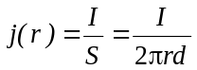, (7)
где d- толщина бумаги; I - полный ток, проходящий по бумаге.
Из закона Ома в дифференциальной форме 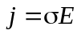 следует
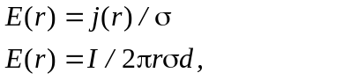 (8)
где - электропроводность бумаги.
Экспериментальная установка собрана так, что измеряется разность потенциалов (напряжение U) между наружным электродом, потенциал которого принят равным нулю, и данной точкой поля. Из соотношения (5) следует, что
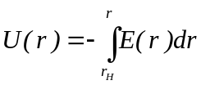, (9)
где r_{H} - радиус наружного электрода. Разность потенциалов U₀ между наружным и внутренним электродами равна
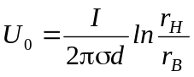, (10)
откуда
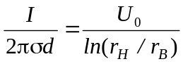,
тогда
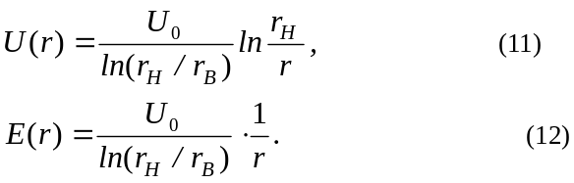
Цель лабораторной работы состоит в определении опытным пу-тем зависимостей U(r) и E(r) и сравнении их с теоретическими, выража-емыми формулами (11) и (12).
5 ОПИСАНИЕ УСТАНОВКИ
Электрическая схема изображена на рисунке 2, где 1 - наружный электрод радиуса r_{H}; 2 - проводящая бумага; 3 - центральный электрод радиуса r_{B}; 4 - зонд; 5 - микроамперметр; 6 - дополнительное сопротивление.
Cхема питается постоянным регулируемым напряжением. В ка-честве измерительного прибора ис-пользуют микроамперметр, который из-за большого дополнительного сопротивления R_{д} работает в режиме вольтметра. Благодаря большому до-полнительному сопротивлению под-ключение измерительной цепи не вносит заметных искажений в изме-ряемую силу тока, следовательно, и в падение напряжения U(r) между исследуемой точкой и наружным электродом. Если пренебречь сопро-тивлением в контакте зонда с про-водящей бумагой и внутренним соп-ротивлением микроамперметра, то ток, протекающий через микроам-перметр, равен
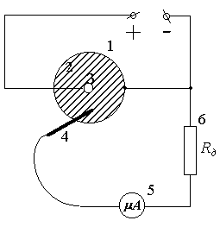
Рисунок 2
I(r) = U(r) / R_{д} .
Для более точного определения I(r) измерения проводят для нескольких точек, находящихся на одинаковом расстоянии от оси модели, и берут среднее значение
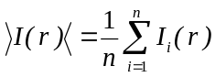,
где n - число измерений. Тогда
U(r)= 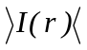 R_{д} . (13)
Находим U(r), изменяя r в интервале от r_{В} до r_{H} с шагом 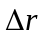. Напря-женность E(r) можно приближенно определить как:
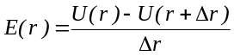. (14)
6 ПОРЯДОК ВЫПОЛНЕНИЯ РАБОТЫ
1 Подключить электрическую схему к ис-точнику питания.
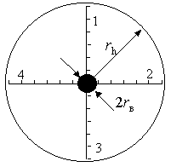
Рисунок 3
2 Коснуться зондом внутреннего электрода и поворотом рукоятки потенциометра, ре-гулирующего напряжение, добиться того, чтобы стрелка микроамперметра отклони-лась на всю шкалу, показывая максималь-ный ток I₀, протекающий через прибор. Тог-да
U₀= I₀ R_{д} .
3 Устанавливая зонд в точки с радиальными координатами r, изменяющимися на 0,01 м, т.е. (r_{B} + 0,01) м, (r_{B} + 0,02) м, (r_{B} + 0,03) м и т.д. на токопроводящей бумаге около луча 1 (рисунок 3), записать показания микроамперметра в таблицу 1.
Таблица 1
№ | расстояние | Ток I_{i}(r ), A |  |  |  | средний ток | U(r), B
п/п | r, м | Лучи |  |  |  | 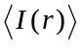,А | Эксперим. | Теорет.
 |  | 1 | 2 | 3 | 4 |  | U(r) | U(r)
1
2
...
4 Повторить измерения на 2-м, 3-м, 4-м лучах.
5 Выключить питание, зонд вставить в гнездо на установке.
7 ОБРАБОТКА РЕЗУЛЬТАТОВ ИЗМЕРЕНИЙ
1 Вычислить U₀ = I₀ R_{д.}
2 Рассчитать для каждого значения r:
а) среднее значение тока
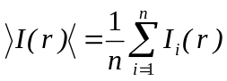;
б) экспериментальное значение разности потенциалов
U(r)= R_{д} ;
в) теоретическое значение разности потенциалов
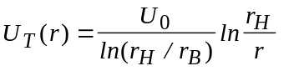;
г) занести полученные результаты в табл. 1.
3 Рассчитать для всех указанных значений r теоретические значения напряженности по формуле

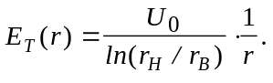
4 Найти для тех же значений r экспериментальные значения напряжен-ности
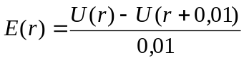.
5 Внести значения E(r) и E_{Т}(r) в табл. 2.
6 По данным таблиц 1 и 2 построить графики зависимости U_{T} и U от r и E_{T} и E от r и сравнить экспериментальные кривые с теоретическими.
Таблица 2
Расстояние r, м
E(r), В/м
E_{Т}(r), В/м

Упражнение 2
Электрическое поле можно моделировать и полем, создаваемым переменным током звуковой частоты.
В данном опыте электроды, подключенные к звуковому генерато-ру, располагаются на влажной бумаге, которой покрыта текстолитовая плита, помещенная в ванночку (рис 4). Индикатором служит телефон, провода от которого заканчиваются щупами. Если щупы попали на различные эквипотенциальные поверхности, то через телефон потечет ток, и исследователь услышит в наушниках звук. Если щупы расположены на одной и той же эквипотенциальной поверхности, то звук отсутствует. Основываясь на этом, можно построить систему эквипотенциальных линий.
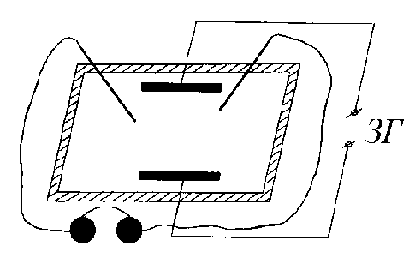
Рисунок 4
9 ПОРЯДОК ВЫПОЛНЕНИЯ РАБОТЫ
1 Налить в ванночку немного воды и хорошо смочить в ней лист бума-ги.
2 Мокрую бумагу наложить на текстолитовую плиту. Следить за тем, чтобы бумага не подсыхала. Расположить на бумаге электроды и с по-мощью соединительных проводов подать на них напряжение от звуко-вого генератора (ЗГ).
3 Щуп, оканчивающийся металлическим острием, установить на рас-стоянии 1...1,5 см от одного из электродов. Вторым щупом (с грифелем на конце) найти и отметить 8...10 точек, для которых в телефоне отсутст-вует звук (или звук минимален). Соединить все эти точки линией, опре-деляя тем самым линию равного потенциала. Переставить первый щуп еще на 1...1,5 см и найти новую эквипотенциальную линию. Повторить это несколько раз, отмечая соответствующие эквипотенциальные линии. Отметить на бумаге положение электродов, обведя их карандашом. Опыты выполнить при различных конфигурациях электродов:
а) поле плоского конденсатора (рисунок 5).
б) Между пластинами плоского конденсатора находится металлическое кольцо (рисунок 6). Отметить эквипотенциальные линии между коль-цом и пластинами конденсатора. Убедиться в том, что вся поверхность внутри кольца является эквипотенциальной.
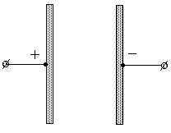
Рисунок 5
в) Поле точечного заряда (рисунок 7). Одну клемму от ЗГ подключить к кольцевому электроду, а вторую - к электроду малого размера, поме-щенному в центре кольцевого.
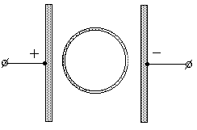
Рисунок 6
г) Поле двух точечных одноименных зарядов (рисунок 8). Оба заряда находятся внутри кольца и соединены между собой проводником.
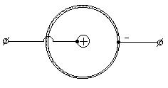
Рисунок 7
д) Поле разноименных зарядов (рисунок 9).
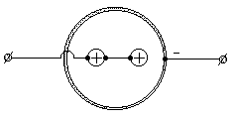
Рисунок 8
4 На основании выполненных измерений представить графическое изображение изученных электрических полей, построив эквипотенци-альные поверхности и соответствующее семейство силовых линий поля.
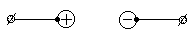
Рисунок 9
10 КОНТРОЛЬНЫЕ ВОПРОСЫ
1 Дайте определение напряженности и потенциала электрического поля. Назовите единицы их измерения.
2 Выведите формулы напряженности и потенциала электрического по-ля, создаваемого точечным зарядом.
3 Дайте определение силовой линии, эквипотенциальной поверхности электрического поля.
4 Выведите формулу устанавливающую соотношение между разностью потенциалов и напряженностью электрического поля.
5 Докажите, что силовые линии перпендикулярны эквипотенциальным поверхностям.
6 Поясните суть используемых методов моделирования электростати-ческого поля.
* * *

